Análisis de la decisión del BCE, por Simone Colombelli
El BCE frena el entusiasmo del euríbor congelando los tipos de interés hasta septiembre en el 4,25%

Madrid, 18 de julio de 2024
“Los tipos de interés oficiales seguirán, al menos un mes más, en el 4,25%. El Banco Central Europeo (BCE) se reúne hoy para confirmar lo que casi todos sabemos: no habrá más movimientos hasta septiembre en los tipos de interés. Después de la bajada aplicada en junio de 0,25 puntos porcentuales, el organismo europeo prefiere mantener la cautela y ser conservador para no lamentar movimientos precipitados que puedan volver a disparar la inflación de la eurozona, ahora que se mantiene en niveles cercanos al objetivo marcado por Christine Lagarde del 2% (en junio se situó en el 2,5%).
Y, pese a que esta congelación de los tipos es más que evidente, lo sorprendente es que el euríbor no ha seguido el mismo camino durante este mes. Estos últimos días, el índice de referencia de las hipotecas variables no ha hecho otra cosa que bajar hasta registrar valores que no se veían desde principios del año pasado. Concretamente, este jueves 18 de julio, el euríbor ha anotado un dato diario del 3,503%, el mismo que el de un día antes y el más bajo registrado desde el 27 de marzo de 2023. Por este motivo, su dato medio mensual (a falta de nueve valores diarios para cerrar el mes de julio) se sitúa en el 3,566% y es, por supuesto, el más bajo del año, pero también es el menor registrado en los últimos 17 meses, desde febrero de 2023.
Con esto vemos que el euríbor quiere mover negocio, pero el Banco Central Europeo prefiere ser conservador. Con la congelación de los tipos, Lagarde le cortará las alas al índice de referencia y seguramente volvamos a ver pequeñas subidas antes de cerrar el mes en sus próximos datos diarios.
¿Qué pasará después de verano? La próxima reunión, después de la de hoy, que mantendrá el organismo europeo está prevista para el 12 de septiembre, en lo que podríamos denominar la ‘vuelta al cole financiera’. Ese día será clave y marcará en buena parte el futuro del mercado hipotecario porque seguramente se produzca otra bajada de tipos, tanto por parte del Banco Central Europeo como por parte de la Reserva Federal de Estados Unidos (FED), que mantiene sus tipos en el 5,5%.
Es cierto que no esperamos tampoco medidas drásticas por parte de ninguno de los organismos, sobre todo viendo el entorno y los retos que nos acompañan, que no son pocos. Pero sí podríamos ver una nueva bajada de 0,25 puntos porcentuales hasta situar los tipos de interés en Europa al 4%. Esto influirá tanto en las ofertas hipotecarias de los bancos como en los valores del euríbor, que seguirá con más libertad su camino a la baja.
No obstante, incluso con esta bajada, todavía el margen de mejora para los bancos y para el euríbor seguirá siendo bastante bajo.
Por un lado, la banca ya ofrece buena parte de sus hipotecas fijas con intereses que están por debajo del 3% TIN. Y en iAhorro hemos visto alguna ya para buenos perfiles incluso por debajo del 2,5% TIN. También la hipoteca mixta sigue siendo competitiva, con tipos de interés fijos iniciales en torno al 2% TIN, incluso por debajo para los perfiles más ‘top’.
En lo que respecta al índice de referencia, el euríbor, este es un indicador muy dinámico al que afectan muchos factores y ha roto con todas las previsiones realizadas hasta ahora. Es cierto que, en este momento hay un cierto optimismo en cuanto a futuras mejoras en sus datos, pero después de un periodo alcista, el descenso es lógico y no podemos esperar movimientos drásticos porque seguramente no los veamos a corto y medio plazo”.

Simone Colombelli, director de Hipotecas de iAhorro.

Si necesita más información o declaraciones en formato audiovisual: Póngase en contacto con el departamento de Comunicación.
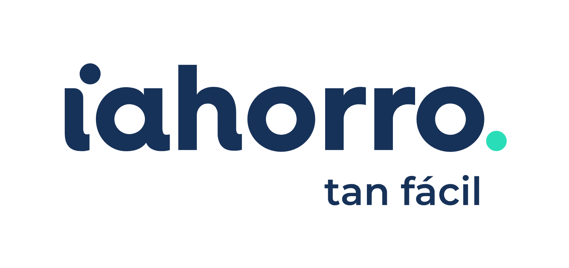 | Laura Martínez – 686 688 757  laura.martinez@iahorro.com | Noelia Pérez – 653 247 167  noelia.perez@iahorro.com

